12.05.2020 Materiały dla dzieci

Słuchanie wiersza pt. „Polska” Elżbieta H. Krystek-Jones
Mam na swoim biurku globus kolorowy.
Opowie o krajach, chociaż nie zna mowy.
Poszukaj w Europie krainy znaczonej
barwami koloru: żółtej i zielonej.
Ciągnie się od Karpat - to skaliste góry,
aż do morza Bałtyk. Popatrz, więc do góry.
Znajdziesz ją pomiędzy Bugiem oraz Odrą.
To są piękne rzeki. Mają wodę modrą.
A najdłuższa rzeka, która z gór wypływa
i do morza wpada - Wisła się nazywa.
Stolica - Warszawa. Każdy jest z niej dumny.
Przeniósł ją z Krakowa król Zygmunt z “Kolumny”.
Piękne góry Tatry wszystkich zapraszają.
Bajecznie niezwykłą panoramę mają.
Bielusieńkie plaże Bałtyk oferuje nadmorskie wycieczki zawsze proponuje.
Cudowne Mazury kuszą swą urodą
i Kraina Jezior z przeźroczystą wodą.
W swym rodzinnym kraju papież często gościł.
To jest nasza POLSKA! Nie mam wątpliwości.

- Rozmowa z dzieckiem na temat wiersza
- Co możemy znaleźć w globusie?
- Jak nazywa się najdłuższa rzeka, która z gór wypływa i do morza wpada?
- Jak nazywa się stolica Polski?

- Ćwiczenie matematyczne- „Domy i domki”
- Rodzic pyta dziecko: czym różnią się od siebie domy?
- Otocz pętlą w kolorze czerwonym duże domy, a następnie kolorem zielonym małe domy.
- Jak bez liczenia możemy określić, gdzie jest więcej domów?
Jeżeli dziecko nie wie rodzic prosi, aby dziecko połączyło w pary domki. Następnie rodzic zadaje pytanie: Gdzie jest więcej domków? A gdzie mniej? (bez liczenia), Po czym to rozpoznałeś/łaś?
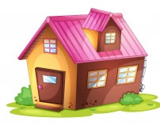

- Praca plastyczna- „Domek z kartonowego pudełka”
Do wykonania pracy będzie potrzebne: kartonowe pudełko np. po butach lub inne mniejsze, które mamy w domu do dyspozycji, kolorowy papier lub gazety, farby klej, nożyk, aby wyciąć okna, drzwi (używa wyłącznie rodzic), nożyczki, pudełka po lekach i zapałkach, które mogą posłużyć za mebelki do domku. W tej pracy tak naprawdę liczy się kreatywność dzieci, bo to one proponują jak chcą, aby ten domek wyglądał- rodzic jedynie pomaga/doradza dziecku w wykonaniu pracy.
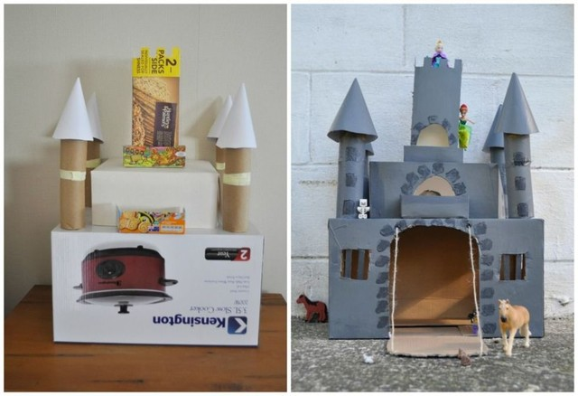
Przykładowe prace domków:

